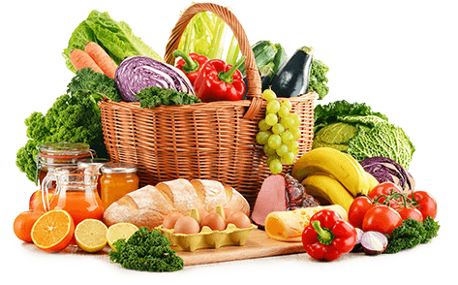

JEDILNIK (28. 4. ─ 30. 4. 2026)
 | MALICA | KOSILO | POPOLDANSKA MALICA
PONEDELJEK7
TOREK | polbeli kruh¹, čokoladni namaz⁷, pomaranča, planinski čaj | goveja juha^{1,3,9}, domači svaljki¹, haše omaka, zelena solata, voda | polbeli kruh¹, pomaranča, voda
SREDA | rženi kruh¹, salama piščančja prsa, sveža kumara, jabolko, planinski čaj | goveja juha^{1,3,9}, piščančje krače v omaki, riž z grahom, rdeča pesa, voda | polbeli kruh¹, pašteta Argeta^{1,3,7}, voda
ČETRTEK | makova štručka¹, kakav⁷, hruška | fižolova juha z makarončki¹, biskvit z malinami^{1,7,3}, sadni napitek | črni kruh¹, mlečni namaz⁷, voda
PETEK

Alergeni: 1: gluten (pšenica, pira, rž, ječmen, oves, kamut), 2: raki, 3: jajca, 4: ribe, 5: arašidi, 6: soja, 7: laktoza (mleko in mlečni izdelki), 8: oreški (8a: mandlji, 8b: lešniki, 8c: orehi, 8d: indijski orehi, 8e: brazilski oreščki, 8f: pistacija, 8g: makadamija), 9: listna zelena, 10: gorčično seme, 11: sezam, 12: žveplov dioksid in sulfiti, 13: volčji bob, 14: mehkužci Dietni obroki, ki jih pripravljamo po navodilu pediatra, lahko vsebujejo navedene alergene v sledovih.
DOBER TEK!
Kuhinja si pridružuje pravico do spremembe jedilnika.
V sodelovanju pripravila: Robert Troha, vodja kuhinje in Jerca Bogataj, organizatorka prehrane

